
La musique

C'est un langage, une langue (comme le français ou les mathématiques) qui permet aux être humains de communiquer partout sur la terre. Elle n'a pas de frontières car elle est universelle. Mais comme toute langue, elle est formée de codes que nous allons étudier ensemble cette année.

- Ecoute dirigée:
Caractère: …………………………………………………………………………………………….
Tempo: rapide - modéré - lent
Le thème démarre t-il dès le début ? oui non
Quelle famille d'instruments entend-on au début ? ………………………………………….
Jouent-ils ? aigu - médium - grave
rythmé - mélodique

De quel genre de musique s'agit-il ?
Opéra - variété - classique - jazz - rock - film

Chantons le thème et comptons les périodes : ………………..

Le thème, définition : …………………………………………………………………………………
………………………………………………………………………………………………

Comment appelle t-on un groupe de musiciens qui jouent ensemble ?
……………………………………………………………………………………………….

Dans quel ordre sont-ils rangés ? Regarde l'image ci-dessous:
……………………………………………………………………………………………….
……………………………………………………………………………………………….
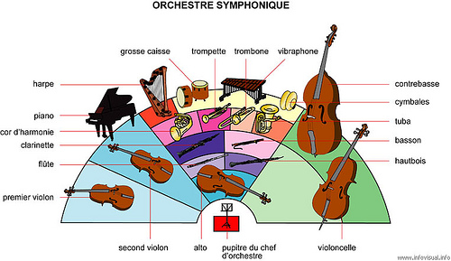
Qui se place devant les musiciens ? ………………………………………………

Les familles de l'orchestre, complétons:

Cordes | ……………… | Cuivres | ……………….
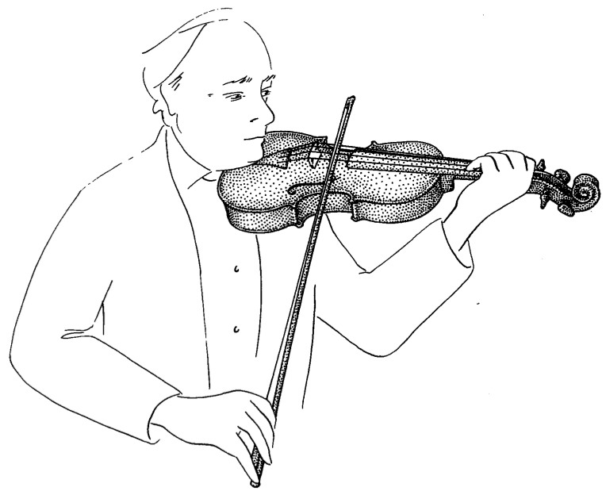  ……….................  ……………………  ……………………  ……………………  …………………… | 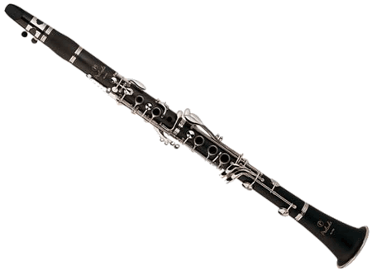  ……………………  ……………………  ……………………  ……………………  …………………… | 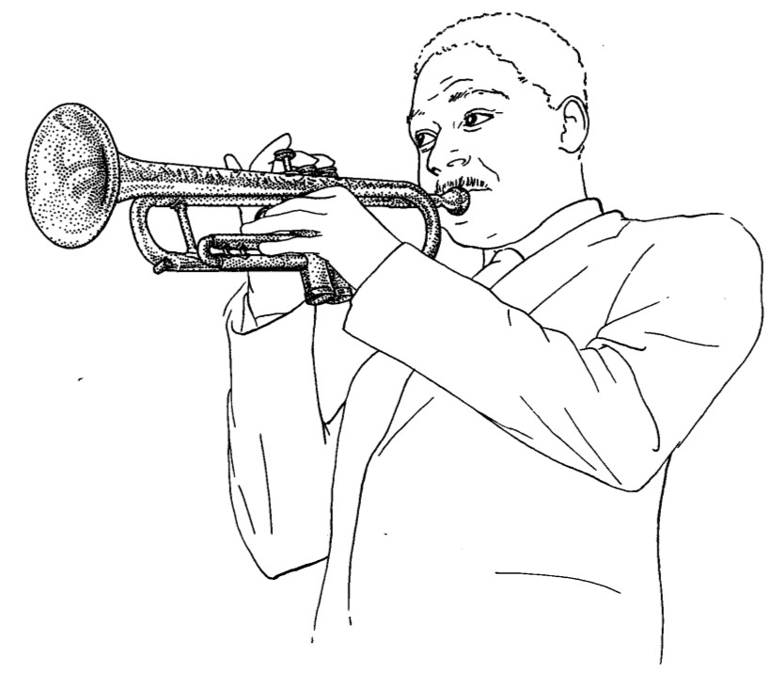  ……………………  ……………………  …………………….  …………………….  ……………………. | 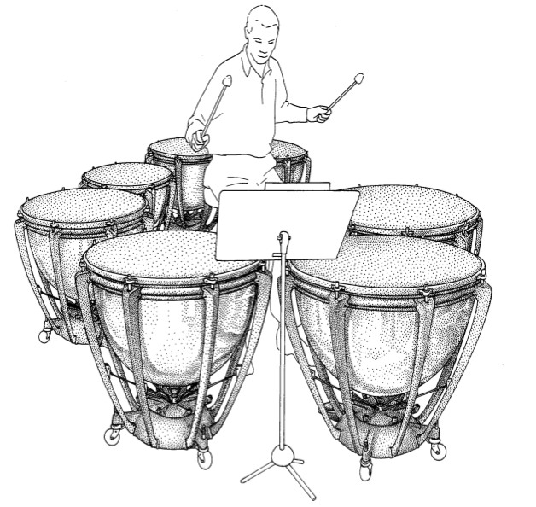  …………………  …………………  …………………  …………………

f ( forte) → jouer fort
p ( piano) → jouer doucement ce sont les nuances !

Ce sont les signes de………………………: le thème écrit entre ces signes doit être joué 2 fois.

Histoire des Arts : regarde attentivement ces 3 tableaux : que remarques-tu ?
………………………………………………………………………………………………………………………………………………………………………………………………………………………………………………………………………………………………………………………………………
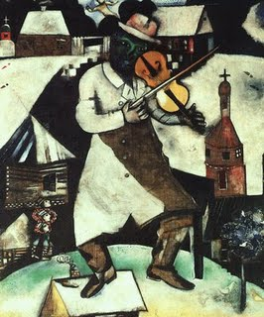
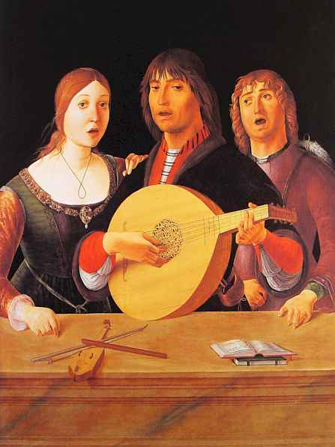
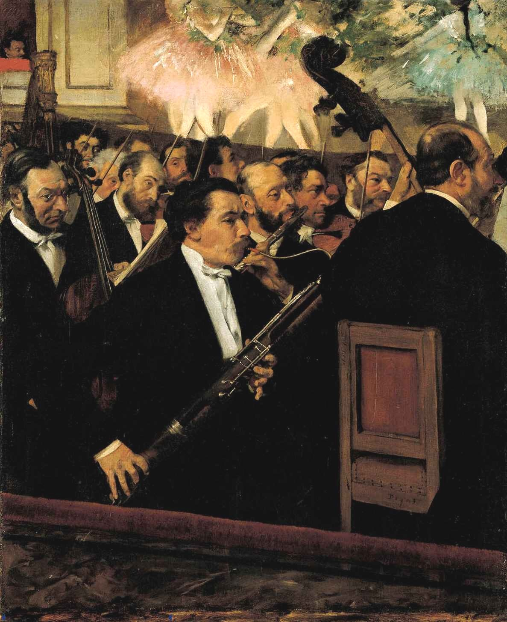

Ecoute attentivement les quatre extraits suivants issus de Star Wars. Pour chacun reconnais le personnage ou la situation. Complète le tableau en précisant les nuances, le caractère, le tempo, et les instruments dominants.

Personnages, situation | Nuance | Tempo | Caractère | Instruments
……………………



………………………



………………………
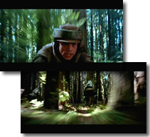

……………….
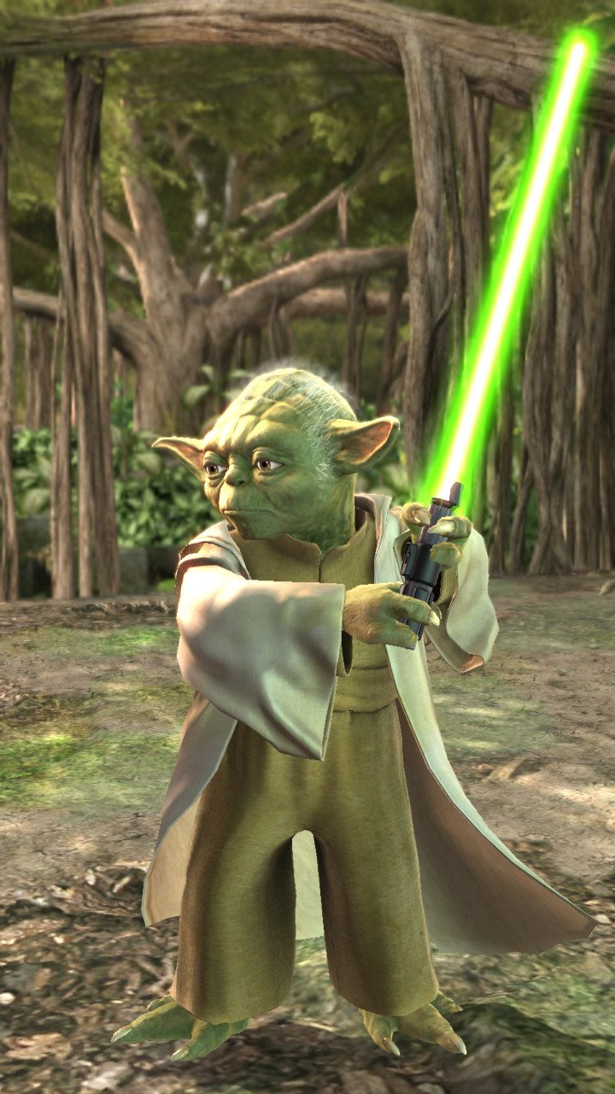

Conclusion
Pour décrire, peindre, illustrer en musique, le compositeur utilise comme le peintre les couleurs de l’orchestre, les n…………..…, le t……………….., les i………………………..

C’est le t…………. musical qui lui donnera son c………………………

